**Описание**

**Интернет-магазин**

Проект по созданию интернет-магазина с применением базы данных.

**Основная задача:**   
Создание необходимого функционала для добавления продуктов в корзину из предложенного каталога. Также создание функционала для редактирования каталога продуктов.

**Данные**

**Users:**

id: INT, primary key, unsigned data type, auto incremental;

fio: TEXT;

email: TEXT;

password: TEXT;

role: TINYINT(1);

**Products:**

id: INT, primary key, unsigned data type, auto incremental;

title: VARCHAR(255);

description: VARCHAR(255);

image: VARCHAR(255);

**Comments:**

id: INT, primary key, unsigned data type, auto incremental;

fio: TEXT;

feedback: TEXT;

user_id: int, unsigned data type, foreign key (referenced table `users` column `id `);

**Cart:**

id: INT, primary key, unsigned data type, auto incremental;

user: int, unsigned data type, foreign key (referenced table `users` column `id `);

title: VARCHAR(255);

description: VARCHAR(255);

image: VARCHAR(255);

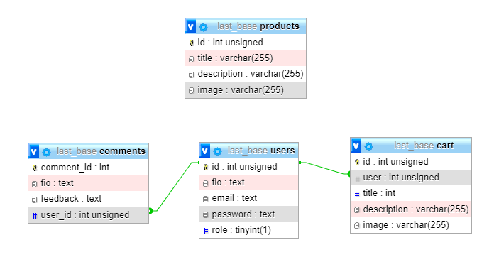

**Пользовательские роли**

В данном проекте задумываются 3 пользовательские роли: неавторизованный пользователь, авторизованный пользователь и админ.

Для каждой из них будут реализованы следующие функции:

Админ:

1) добавление продуктов в каталог

  2) удаление продуктов из каталога

  3) + возможности авторизованного пользователя

Авторизованный пользователь:

1) добавление товара в корзину

2) удаление товара из корзины

3) просмотр информации о своем аккаунте

4) добавление отзыва

5) покупка товара

6) + возможности неавторизованного пользователя

неавторизованный пользователь:

1) просмотр продуктов в каталоге

2) авторизация

3) просмотр информации “О нас”

4) просмотр отзывов

**UI/API**

**User Interface**

1. Страница авторизации – кнопки “Назад в меню” и “Login”. Первая возвращает пользователя на страницу каталога. Вторая вызывает метод авторизации 0auth. При успешной авторизации открывается страница каталога.

Если пользователь уже авторизован, то на этой странице появляется кнопка выход и информация о пользователе: имя, фамилия и псевдоним;

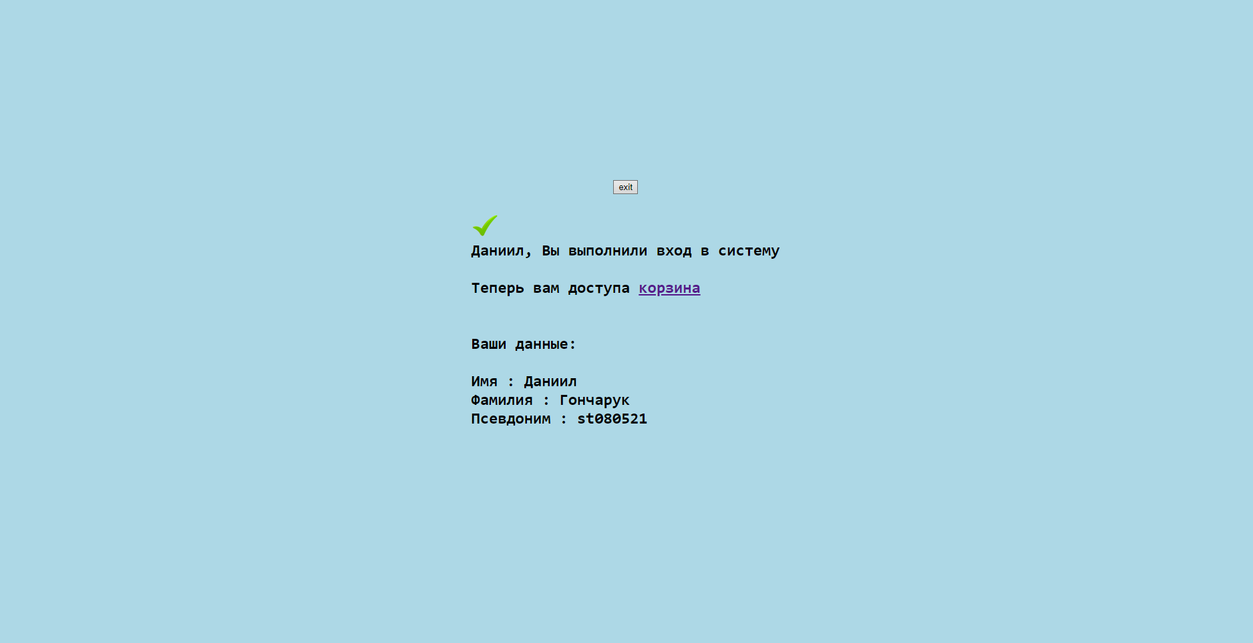

1. Страница каталога – при входе в качестве неавторизованного пользователя можно только просматривать товары. При входе в качестве авторизованного пользователя к каждому товару добавляется кнопка “Добавить в корзину”. При входе в качестве админа добавляется кнопка “Удалить товар”.

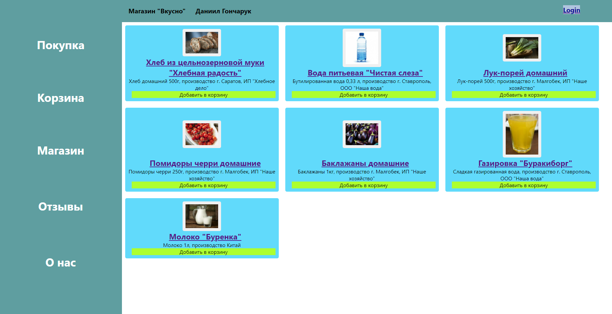

3. Страница корзина – доступна только авторизованному пользователю или админу. На ней показываются все товары, добавленные пользователем в корзину. По кнопке “Покупка” можно перейти на страницу покупки выбранных товаров;

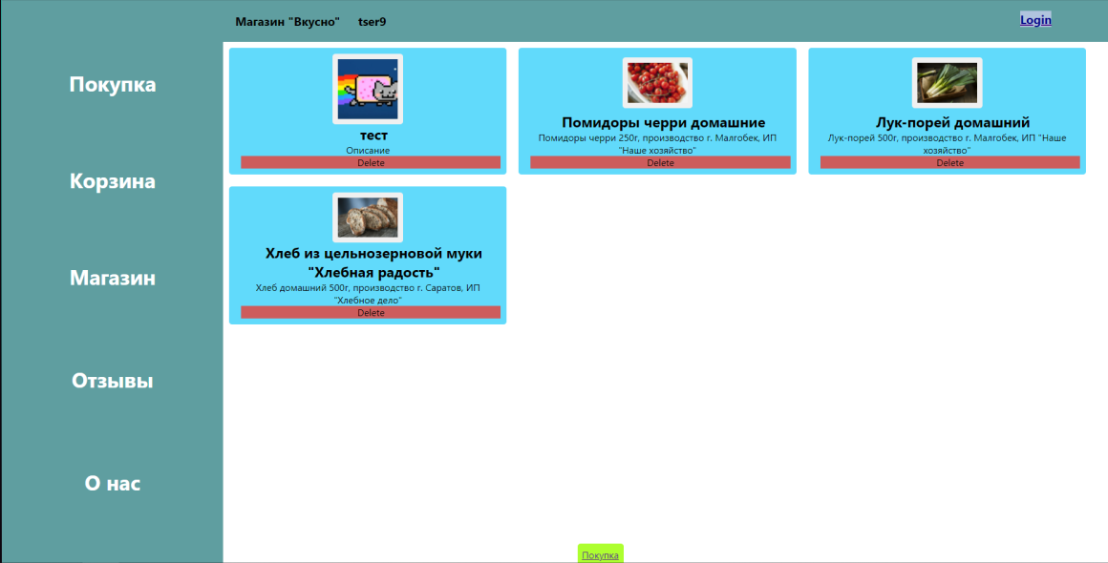

4. Страница покупки – доступна только авторизованному пользователю или админу. На ней можно ввести данные для покупки, и нажать кнопку “Оплатить”, после чего весь товар, добавленный в корзину, удалится, то есть будет куплен.

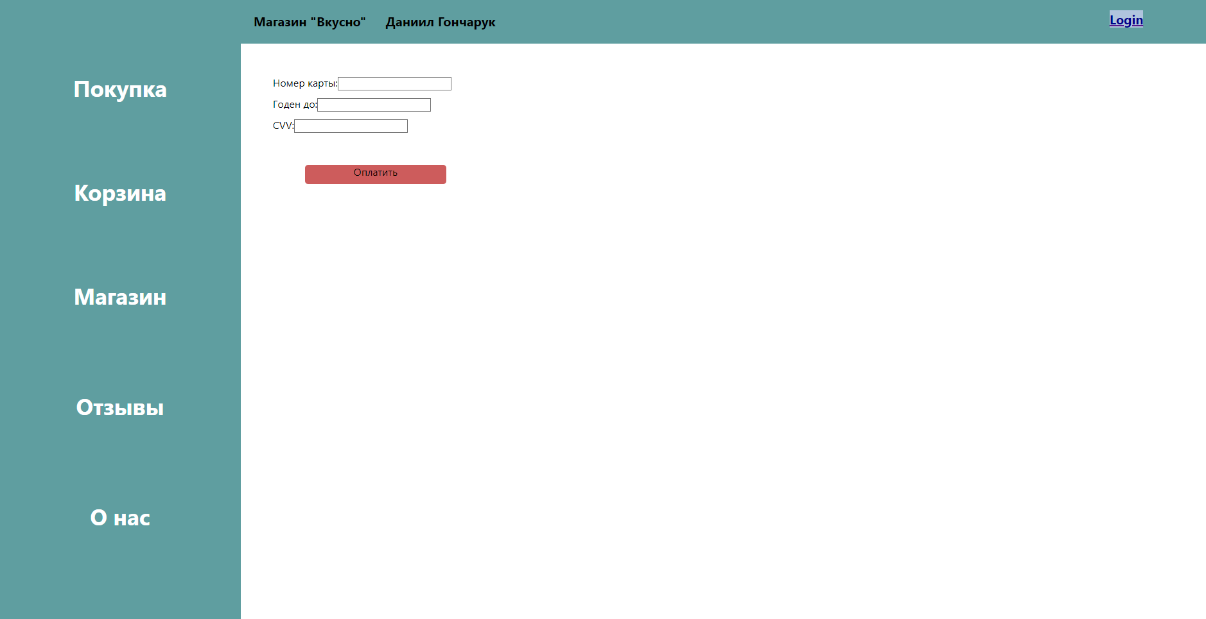

5. Страница о нас – показывается информация о разработчиках. Доступна для просмотра всем;

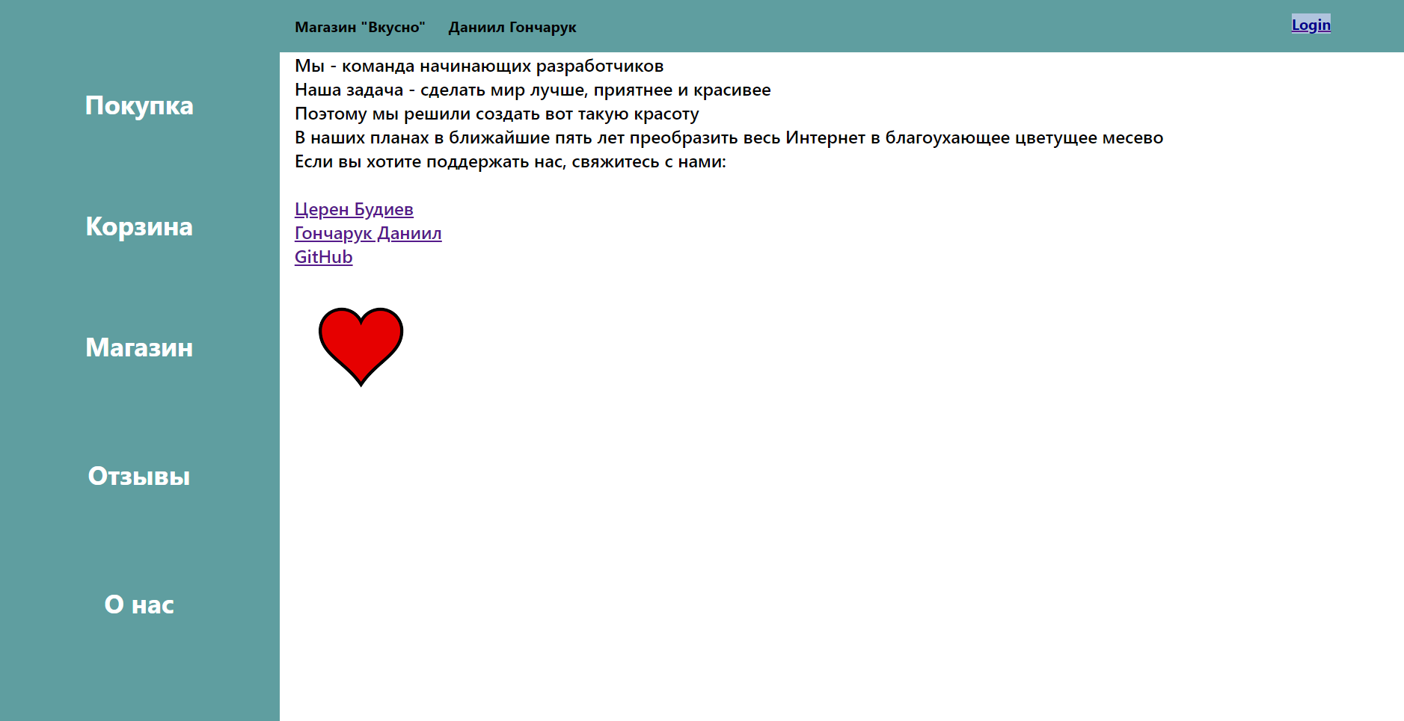

6. Страница отзывов – при входе в качестве авторизованного пользователя или админа есть возможность оставить свой отзыв заполнив форму и нажав кнопку “Отправить комментарий”. У неавторизованного пользователя нет возможности отправить отзыв;

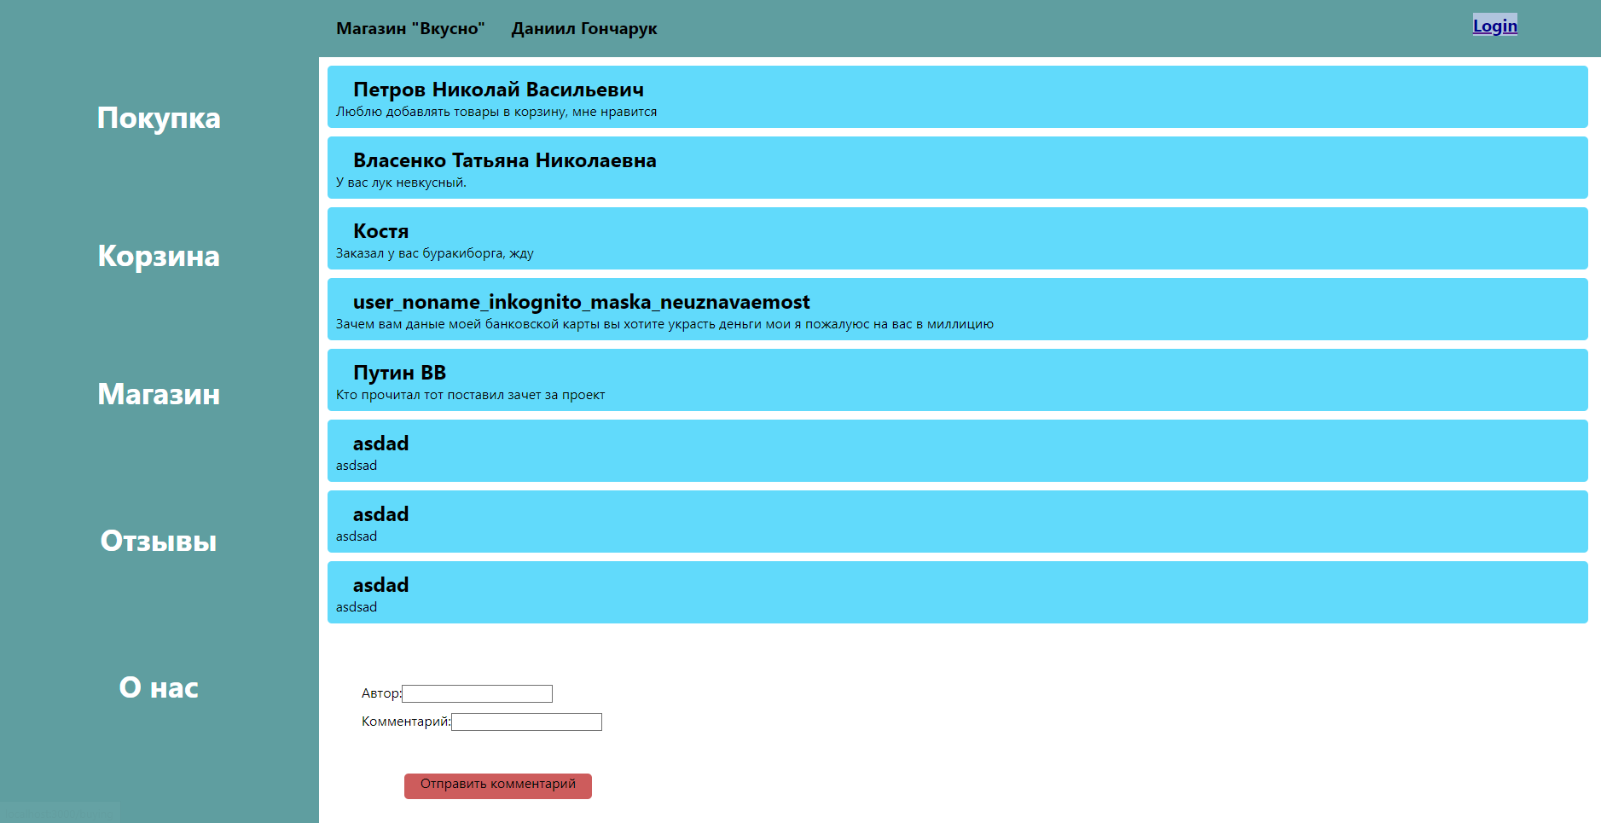

**API**

* Авторизация с помощью метода 0auth;
* По id_user узнаем роль пользователя и даем доступ к соответствующему функционалу;
* По id_user можем определить корзину пользователя;
* По id_user заполняется графа “Автор” для добавления комментария;
* По id_user узнаем информацию о пользователе для ее вывода на личную страницу пользователя.

**Языки программирования**

1 JavaScript

2 Html

3 Css

4 SQL

5 PHP

**Субд**

1 Реляционная mysql